Chi bộ 4 Sở Nội vụ
tổ chức Lễ kết nạp đảng viên mới

Thực hiện Quyết định số 289-QĐ/ĐUK ngày 13/11/2019 của Đảng ủy Khối các cơ quan và Doanh nghiệp tỉnh Đắk Nông về việc kết nạp đảng viên, chiều ngày 14/11/2019 Chi bộ 4 thuộc Đảng ủy Sở Nội vụ đã tiến hành tổ chức lễ kết nạp đảng viên mới đối với quần chúng ưu tú Nguyễn Thành Nam.
Về dự lễ kết nạp, có đồng chí Đoàn Văn Quỳnh –Bí thư Đảng ủy Sở - Giám đốc Sở Nội vụ, đại diện lãnh đạo các Chi bộ trực thuộc Đảng ủy Sở, đại diện Ban Chấp hành Đoàn thanh niên Sở và toàn thể Đảng viên, quần chúng Chi bộ 4.
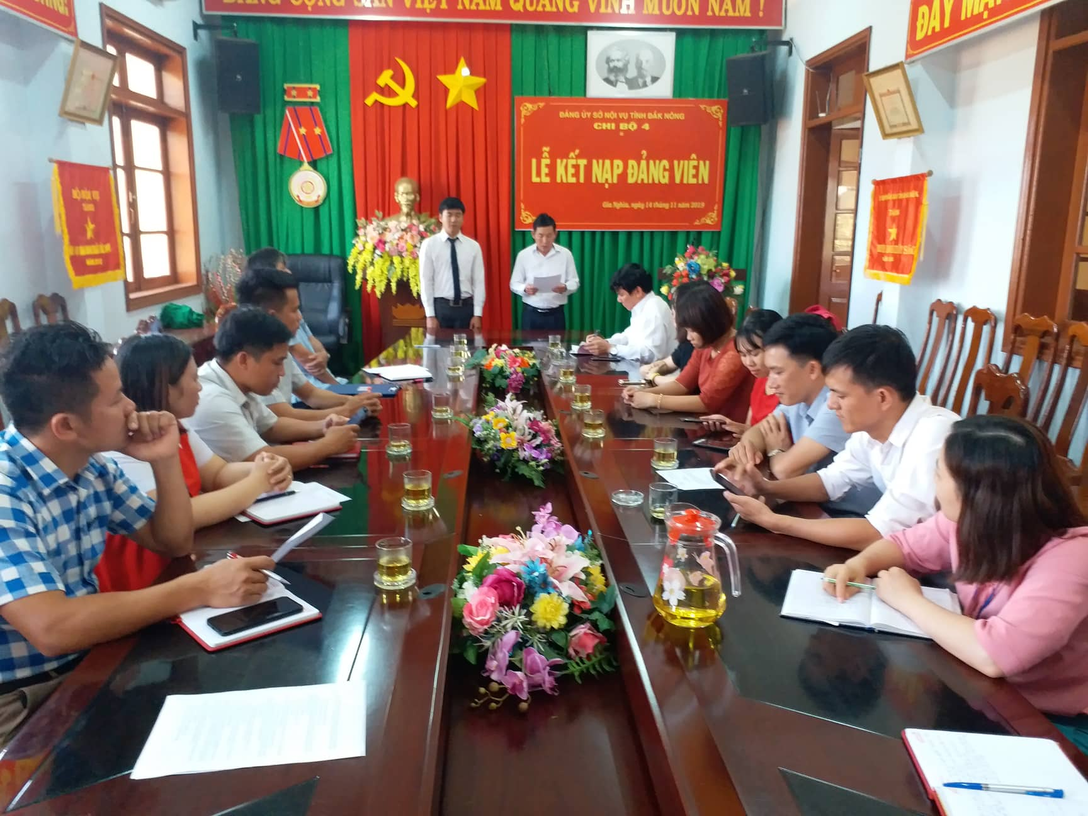
Quang cảnh buổi Lễ kết nạp Đảng viên

Lễ kết nạp đảng viên mới diễn ra trong không khí trang nghiêm và đúng trình tự, thủ tục. Thay mặt Chi bộ 4, đồng chí Lê Xuân Tuấn - Bí thư Chi bộ đã thông qua Quyết định kết nạp đảng viên và trao quyết định kết nạp cho đồng chí Nguyễn Thành Nam; quán triệt nhiệm vụ và quyền hạn của người đảng viên để đồng chí đảng viên mới tổ chức thực hiện trong thời gian dự bị; đồng thời, phân công nhiệm vụ cho đảng viên Bùi Văn Cường – Phó Bí thư Chi bộ theo dõi, giúp đỡ đồng chí Nam hoàn thành tốt nhiệm vụ của người đảng viên trong thời gian thử thách 12 tháng.
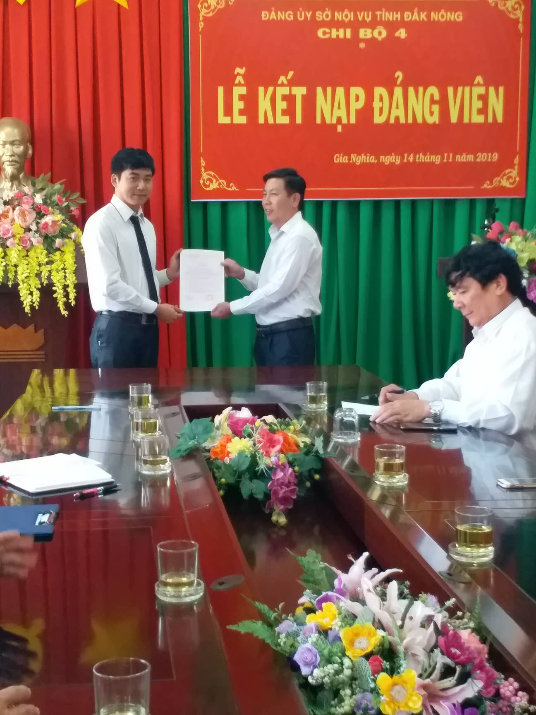

Đồng chí Bí thư Chi bộ trao Quyết định kết nạp đảng cho đảng viên mới

Trước Cờ Đảng và chân dung Chủ tịch Hồ Chí Minh, đồng chí Nguyễn Thành Nam đã đọc lời tuyên thệ và hứa sẽ phấn đấu là người Đảng viên gương mẫu, đóng góp sức mình thực hiện thành công nhiệm vụ chính trị của Chi bộ, góp phần xây dựng Chi bộ ngày càng vững mạnh.
Phát biểu chỉ đạo tại buổi Lễ, đồng chí Đoàn Văn Quỳnh – Bí thư Đảng ủy Sở chúc mừng Chi bộ 4 kết nạp thêm một đảng viên mới, đồng chí cũng yêu cầu đồng chí đảng viên mới phải nghiêm túc nghiên cứu nội dung Điều lệ Đảng, các quy định, Nghị quyết của Đảng trong thời gian dự bị, ra sức học tập và tu dưỡng, rèn luyện theo tấm gương, đạo đức phong cách Hồ Chí Minh, thực hiện nghiêm tính gương mẫu, đoàn kết trong Chi bộ và nâng cao sức chiến đấu của người đảng viên trong công tác, đồng chí Bí thư Đảng ủy Sở cũng yêu cầu Chi bộ 4 tiếp tục theo dõi, giáo dục, rèn luyện, bồi dưỡng, giúp đỡ đồng chí Nguyễn Thành Nam trong thời gian dự bị hoàn thành tốt nhiệm vụ và trở thành đảng viên chính thức.
Buổi Lễ kết nạp đảng viên mới diễn ra kết thúc tốt đẹp, Chi bộ 4 có thêm một đảng viên mới, hoàn thành chỉ tiêu phát triển đảng viên trong năm của Chi bộ./.
Phạm Thị Hoa – CCHC và CTTN

